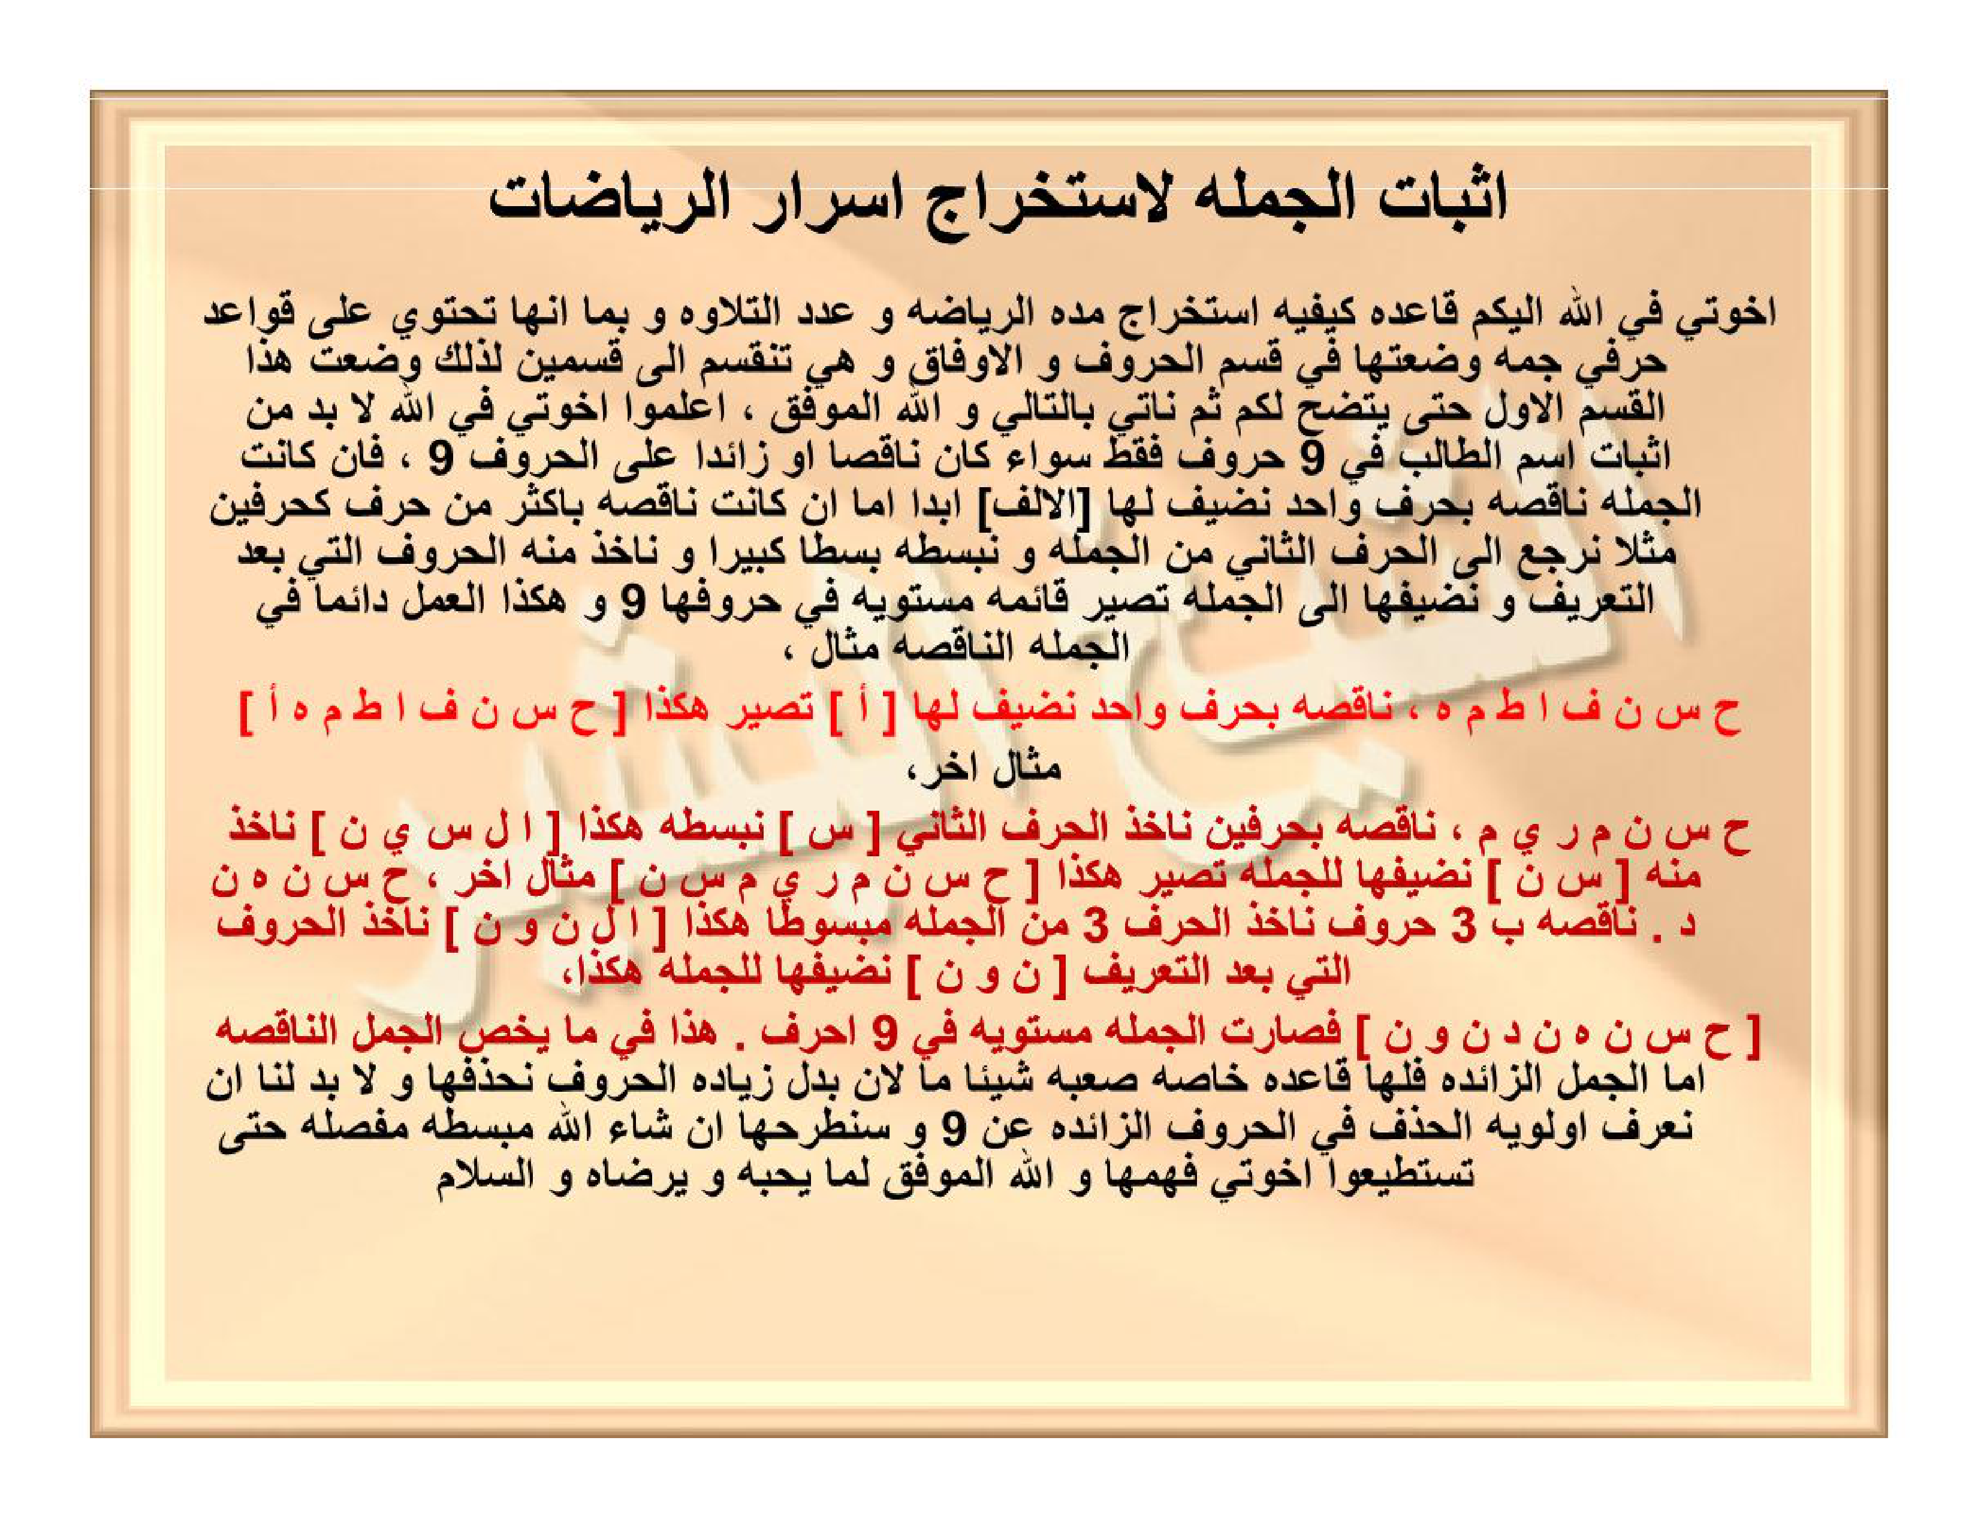

HALAMAN 50 — إِثْبَاتُ الْجُمْلَةِ لِاسْتِخْرَاجِ أَسْرَارِ الرِّيَاضَاتِ

arab
إِثْبَاتُ الْجُمْلَةِ لِاسْتِخْرَاجِ أَسْرَارِ الرِّيَاضَاتِ
إِخْوَتِي فِي اللهِ إِلَيْكُمْ قَاعِدَةَ كَيْفِيَّةِ اسْتِخْرَاجِ مُدَّةِ الرِّيَاضَةِ وَعَدَدِ التِّلَاوَةِ وَبِمَا أَنَّهَا تَحْتَوِي عَلَى قَوَاعِدَ حَرْفِيَّةٍ جَمَّةٍ وَضَعْتُهَا فِي قِسْمِ الْحُرُوفِ وَالْأَوْفَاقِ وَهِيَ تَنْقَسِمُ إِلَى قِسْمَيْنِ لِذَلِكَ وَضَعْتُ هَذَا الْقِسْمَ الْأَوَّلَ حَتَّى يَتَّضِحَ لَكُمْ ثُمَّ نَأْتِي بِالتَّالِي وَاللهُ الْمُوَفِّقُ ، اعْلَمُوا إِخْوَتِي فِي اللهِ لَا بُدَّ مِنْ إِثْبَاتِ اسْمِ الطَّالِبِ فِي ٩ حُرُوفٍ فَقَطْ سَوَاءٌ كَانَ نَاقِصًا أَوْ زَائِدًا عَلَى الْحُرُوفِ ٩ ، فَإِنْ كَانَتِ الْجُمْلَةُ نَاقِصَةً بِحَرْفٍ وَاحِدٍ نُضِيفُ لَهَا [ الْأَلِفَ ] أَبَدًا أَمَّا إِنْ كَانَتْ نَاقِصَةً بِأَكْثَرَ مِنْ حَرْفٍ كَحَرْفَيْنِ مَثَلًا نَرْجِعُ إِلَى الْحَرْفِ الثَّانِي مِنَ الْجُمْلَةِ وَنَبْسُطُهُ بَسْطًا كَبِيرًا وَنَأْخُذُ مِنْهُ الْحُرُوفَ الَّتِي بَعْدَ التَّعْرِيفِ وَنُضِيفُهَا إِلَى الْجُمْلَةِ تَصِيرُ قَائِمَةً مُسْتَوِيَةً فِي حُرُوفِهَا ٩ وَهَكَذَا الْعَمَلُ دَائِمًا فِي الْجُمْلَةِ النَّاقِصَةِ مِثَالٌ ،
ح س ن ف ا ط م ه ، نَاقِصَةٌ بِحَرْفٍ وَاحِدٍ نُضِيفُ لَهَا [ أ ] تَصِيرُ هَكَذَا [ ح س ن ف ا ط م ه أ ]
مِثَالٌ آخَرُ ،
ح س ن م ر ي م ، نَاقِصَةٌ بِحَرْفَيْنِ نَأْخُذُ الْحَرْفَ الثَّانِيَ [ س ] نَبْسُطُهُ هَكَذَا [ ا ل س ي ن ] نَأْخُذُ مِنْهُ [ س ن ] نُضِيفُهَا لِلْجُمْلَةِ تَصِيرُ هَكَذَا [ ح س ن م ر ي م س ن ] مِثَالٌ آخَرُ ، ح س ن ه ن د . نَاقِصَةٌ بِ ٣ حُرُوفٍ نَأْخُذُ الْحَرْفَ ٣ مِنَ الْجُمْلَةِ مَبْسُوطًا هَكَذَا [ ا ل ن و ن ] نَأْخُذُ الْحُرُوفَ الَّتِي بَعْدَ التَّعْرِيفِ [ ن و ن ] نُضِيفُهَا لِلْجُمْلَةِ هَكَذَا ،
[ ح س ن ه ن د ن و ن ] فَصَارَتِ الْجُمْلَةُ مُسْتَوِيَةً فِي ٩ أَحْرُفٍ . هَذَا فِي مَا يَخُصُّ الْجُمَلَ النَّاقِصَةَ أَمَّا الْجُمَلُ الزَّائِدَةُ فَلَهَا قَاعِدَةٌ خَاصَّةٌ صَعْبَةٌ شَيْئًا مَا لِأَنَّ بَدَلَ زِيَادَةِ الْحُرُوفِ نَحْذِفُهَا وَلَا بُدَّ لَنَا أَنْ نَعْرِفَ أَوْلَوِيَّةَ الْحَذْفِ فِي الْحُرُوفِ الزَّائِدَةِ عَنْ ٩ وَسَنَطْرَحُهَا إِنْ شَاءَ اللهُ مُبَسَّطَةً مُفَصَّلَةً حَتَّى تَسْتَطِيعُوا إِخْوَتِي فَهْمَهَا وَاللهُ الْمُوَفِّقُ لِمَا يُحِبُّهُ وَيَرْضَاهُ وَالسَّلَامُ

latin
Itsbātul-jumlati listikhrāji asrārir-riyādhāti.
Ikhwatī fillāhi ilaikum qā'idata kaifiyyati-stikhrāji muddatir-riyādhati wa 'adadit-tilāwati wa bimā annahā tahtawī 'alā qawā'ida harfiyyatin jammatin wadha'tuhā fī qismil-hurūfi wal-aufāqi wa hiya tanqasimu ilā qismaini lidzālika wadha'tu hādzal-qismal-awwala hattā yattadhiha lakum tsumma na'tī bittālī wallāhul-Muwaffiqu, i'lamū ikhwatī fillāhi lā budda min itsbāti-smith-thālibi fī 9 hurūfin faqath sawā'un kāna nāqishan au zā'idan 'alal-hurūfi 9, fa-in kānatil-jumlatu nāqishatan biharfin wāhidin nudhīfu lahā [ al-alifa ] abadan ammā in kānat nāqishatan bi-aktsara min harfin kaharfaini matsalan narji'u ilal-harfits-tsānī minal-jumlati wa nabsuthuhū basthan kabīran wa na'khudzu minhul-hurūfal-latī ba'dat-ta'rīfi wa nudhīfuhā ilal-jumlati tashīru qā'imatan mustawiyatan fī hurūfihā 9 wa hākadzal-'amalu dā'iman fil-jumlatin-nāqishati mitsālun,
[ ح س ن ف ا ط م ه ] , nāqishatun biharfin wāhidin nudhīfu lahā [ أ ] tashīru hākadzā [ ح س ن ف ا ط م ه أ ]
Mitsālun ākharu,
[ ح س ن م ر ي م ] , nāqishatun biharfaini na'khudzul-harfats-tsāniya [ س ] nabsuthuhū hākadzā [ ا ل س ي ن ] na'khudzu minhu [ س ن ] nudhīfuhā lil-jumlati tashīru hākadzā [ ح س ن م ر ي م س ن ] mitsālun ākharu, [ ح س ن ه ن د ] . Nāqishatun bi 3 hurūfin na'khudzul-harfa 3 minal-jumlati mabsūthan hākadzā [ ا ل ن و ن ] na'khudzul-hurūfal-latī ba'dat-ta'rīfi [ ن و ن ] nudhīfuhā lil-jumlati hākadzā,
[ ح س ن ه ن د ن و ن ] fashāratil-jumlatu mustawiyatan fī 9 ahrufin. Hādzā fī mā yakhushshul-jumalan-nāqishata ammal-jumaluz-zā'idatu falahā qā'idatun khāshshatun sha'batun syai'an mā li-anna badala ziyādatil-hurūfi nahdzifuhā wa lā budda lanā an na'rifa aulawiyyatal-hadzfi fil-hurūfiz-zā'idati 'an 9 wa sanathrahuhā in syā'allāhu mubassathatan mufashshalatan hattā tastathī'ū ikhwatī fahmahā wallāhul-Muwaffiqu limā yuhibbuhū wa yardhāhu was-salāmu.

Terjemahan
Penetapan jumlah kalimat (9 huruf) untuk mengeluarkan rahasia-rahasia riyadhah.
Wahai saudara-saudaraku karena Allah, berikut ini untuk kalian kaidah tata cara mengeluarkan (menghitung) masa/durasi riyadhah (muddatur-riyādhah) dan jumlah bacaan wirid ('adadut-tilāwah). Oleh karena kaidah ini mengandung banyak sekali aturan ilmu huruf, maka aku meletakkannya di bagian Ilmu Huruf dan Wafaq. Pembahasan ini terbagi menjadi dua bagian; oleh sebab itu aku meletakkan bagian pertama ini terlebih dahulu agar menjadi jelas bagi kalian, kemudian kita akan melanjutkannya dengan bagian berikutnya, dan Allah-lah Maha Pemberi taufik. Ketahuilah wahai saudara-saudaraku karena Allah, bahwa wajib menetapkan rangkaian nama penuntut ilmu (beserta nama ibunya) ke dalam tepat 9 huruf saja, baik jumlah huruf aslinya kurang maupun lebih dari 9 huruf. Apabila rangkaian nama tersebut kurang 1 huruf (baru 8 huruf), maka kita selalu menambahkan kepadanya huruf [ Alif ] selamanya. Adapun jika rangkaian nama tersebut kurang lebih dari satu huruf — misalnya kurang 2 huruf (baru 7 huruf) — maka kita kembali pada huruf ke-2 dari rangkaian nama tersebut, lalu kita uraikan secara ejaan besar (basth kabīr dengan alif-lam ta'rīf), kemudian kita ambil darinya huruf-huruf yang berada sesudah alif-lam ta'rīf (tanpa huruf mad bila diperlukan agar pas) dan kita tambahkan ke akhir rangkaian nama tersebut sehingga ia menjadi tegak dan genap berjumlah 9 huruf. Demikianlah cara pengerjaannya selalu pada rangkaian nama yang kurang dari 9 huruf (al-jumlatun-nāqishah). Contoh:
[ ح س ن ف ا ط م ه ] [Rajah Huruf — tidak diterjemahkan] (nama Hasan bin Fāthimah = 8 huruf), kurang 1 huruf, maka kita tambahkan kepadanya [ أ ] [Rajah Huruf — tidak diterjemahkan], sehingga menjadi seperti ini: [ ح س ن ف ا ط م ه أ ] [Rajah Huruf — tidak diterjemahkan] (9 huruf).
Contoh yang lain:
[ ح س ن م ر ي م ] [Rajah Huruf — tidak diterjemahkan] (nama Hasan bin Maryam = 7 huruf), kurang 2 huruf; maka kita ambil huruf ke-2 yaitu [ س ] [Rajah Huruf — tidak diterjemahkan], kita uraikan ejaannya seperti ini: [ ا ل س ي ن ] [Rajah Huruf — tidak diterjemahkan], lalu kita ambil darinya 2 huruf pokok sesudah alif-lam tanpa huruf mad yaitu [ س ن ] [Rajah Huruf — tidak diterjemahkan], kemudian kita tambahkan pada rangkaian nama tersebut sehingga menjadi seperti ini: [ ح س ن م ر ي م س ن ] [Rajah Huruf — tidak diterjemahkan] (9 huruf). Contoh yang lain: [ ح س ن ه ن د ] [Rajah Huruf — tidak diterjemahkan] (nama Hasan bin Hindun = 6 huruf). Kurang 3 huruf; maka kita ambil huruf ke-3 dari rangkaian nama tersebut dalam keadaan terurai ejaannya seperti ini: [ ا ل ن و ن ] [Rajah Huruf — tidak diterjemahkan], lalu kita ambil 3 huruf yang berada sesudah alif-lam ta'rīf yaitu [ ن و ن ] [Rajah Huruf — tidak diterjemahkan], dan kita tambahkan pada rangkaian nama tersebut seperti ini:
[ ح س ن ه ن د ن و ن ] [Rajah Huruf — tidak diterjemahkan] (9 huruf); maka jadilah rangkaian nama tersebut genap berjumlah 9 huruf. Inilah ketentuan yang khusus bagi rangkaian-rangkaian nama yang kurang dari 9 huruf (al-jumalun-nāqishah). Adapun rangkaian-rangkaian nama yang lebih dari 9 huruf (al-jumaluz-zā'idah), maka ia memiliki kaidah khusus yang sedikit rumit, karena sebagai ganti dari menambahkan huruf, kita justru harus membuang (menghذف) huruf-huruf kelebihannya, dan kita wajib mengetahui urutan prioritas pembuangan (aulawiyyatul-hadzf) pada huruf-huruf yang lebih dari 9 tersebut. Insya Allah akan kita paparkan secara mudah dan terperinci (pada Halaman 51) agar kalian, wahai saudara-saudaraku, dapat memahaminya. Dan Allah-lah Maha Pemberi taufik menuju apa yang dicintai dan diridhai-Nya. Wassalam.

Syarah dan Penjelasan
1. **Verifikasi 3× vs Scan Asli `hal_50.png` — Pembersihan Total Teks Draf yang Salah Halaman**:
- Pada draf kiriman sebelumnya, Halaman 50 ditulis sebagai daftar isi `فَهْرَسُ دُرُوسِ الشَّيْخِ الْبَشِيرِ` (yang sebenarnya adalah isi Halaman 44). Setelah diverifikasi terhadap scan asli `hal_50.png`, isi asli Halaman 50 adalah Pelajaran Ketiga: **`إِثْبَاتُ الْجُمْلَةِ لِاسْتِخْرَاجِ أَسْرَارِ الرِّيَاضَاتِ`** (Penetapan Jumlah Kalimat 9 Huruf untuk Mengeluarkan Rahasia-Rahasia Riyadhah — Bagian Pertama: *Al-Jumlatun-Nāqishah*).
- Seluruh deret huruf Hijaiyah terpisah (`ح س ن ف ا ط م ه`, `[ أ ]`, `[ س ]`, `[ ا ل س ي ن ]`, `[ س ن ]`, `[ ح س ن م ر ي م س ن ]`, `[ ا ل ن و ن ]`, `[ ن و ن ]`, `[ ح س ن ه ن د ن و ن ]`) tetap dipertahankan dalam huruf Arab aslinya tanpa dilatinkan dan diberi penanda `[Rajah Huruf — tidak diterjemahkan]`.
2. **Mengapa Nama Murid + Ibu Wajib Ditetapkan Menjadi Tepat 9 Huruf?**:
- Karena fondasi perhitungan Syeikh al-Basyir dibangun di atas **Wafaq Musallas (3×3)** yang memiliki **9 kamar (`٩ بُيُوتٍ`)**: 5 kamar *Afrād* (ganjil: posisi ke-1, 3, 5, 7, 9) dan 4 kamar *Azwāj* (genap: posisi ke-2, 4, 6, 8). Agar huruf-huruf nama murid dan ibunya dapat dipetakan tepat satu huruf per kamar Musallas, maka jumlah huruf gabungan nama murid dan ibunya (tanpa kata `بن` / `بنت`) wajib dinormalisasi menjadi tepat **9 huruf**.
3. **Rumus Normalisasi Nama yang Kurang dari 9 Huruf (*Al-Jumlatun-Nāqishah*)**:
- **Kasus 1 — Kurang 1 Huruf (Total 8 Huruf)**:
- Langsung tambahkan huruf **`[ أ ]` (Alif)** di akhir rangkaian.
- Contoh: `حسن` (3) + `فاطمه` (5) = 8 huruf (`ح س ن ف ا ط م ه`) → ditambah `[ أ ]` menjadi **`[ ح س ن ف ا ط م ه أ ]`** (9 huruf).
- **Kasus 2 — Kurang 2 Huruf (Total 7 Huruf)**:
- Ambil **huruf ke-2** dari rangkaian nama, eja dengan *basth kabīr* (`ال...`), lalu ambil **2 huruf konsonan pokok sesudah `ال`** (tanpa huruf mad) dan tambahkan ke akhir rangkaian.
- Contoh: `حسن` (3) + `مريم` (4) = 7 huruf (`ح س ن م ر ي م`). Huruf ke-2 adalah `س` → dieja `[ ا ل س ي ن ]` → diambil 2 huruf pokok sesudah `ال` tanpa *yā' madd*, yaitu **`[ س ن ]`** → menjadi **`[ ح س ن م ر ي م س ن ]`** (9 huruf).
- **Kasus 3 — Kurang 3 Huruf (Total 6 Huruf)**:
- Ambil **huruf ke-3** dari rangkaian nama, eja dengan *basth kabīr* (`ال...`), lalu ambil **3 huruf sesudah `ال`** dan tambahkan ke akhir rangkaian.
- Contoh: `حسن` (3) + `هند` (3) = 6 huruf (`ح س ن ه ن د`). Huruf ke-3 adalah `ن` → dieja `[ ا ل ن و ن ]` → diambil 3 huruf sesudah `ال`, yaitu **`[ ن و ن ]`** → menjadi **`[ ح س ن ه ن د ن و ن ]`** (9 huruf).

Khususiyah dan Tatacara Praktik
1. **Aturan Penulisan Nama Murid & Ibu**:
- Tuliskan huruf-huruf nama murid diikuti langsung oleh huruf-huruf nama ibu kandungnya secara terpisah (*mufarraqah*) **tanpa menulis kata `ابن` atau `بنت`**.
- Jika jumlahnya sudah pas 9 huruf (seperti `س ع ي د ف ا ط م ه` pada Halaman 52), langsung gunakan tanpa penambahan maupun pengurangan.
- Jika jumlahnya kurang dari 9 huruf, terapkan rumus Halaman 50 ini; jika lebih dari 9 huruf, terapkan rumus Halaman 51.

